MERCADO ARTESANAL-MEDIEVAL
NAVAS DEL MADROÑO (CÁCERES)
SÁBADO 10 DE AGOSTO
HORARIO: TARDE NOCHE

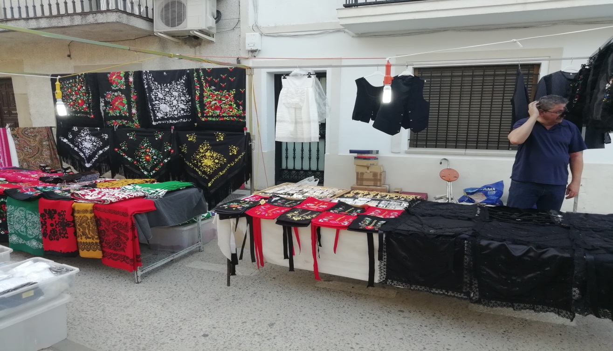

LOS ARTESAN@S INTERESAD@S EN PARTICIPAR EXPOSICIÓN Y VENTA DE SU ARTESANÍA, PUEDEN INSCRIBIRSE EN LA CASA DE CULTURA DE NAVAS DEL MADROÑO. Tlf. 927375399/663770252 en horario de 8 a 14 horas, de lunes a viernes
e-mail biblioteca@navasdelmadrono.es

